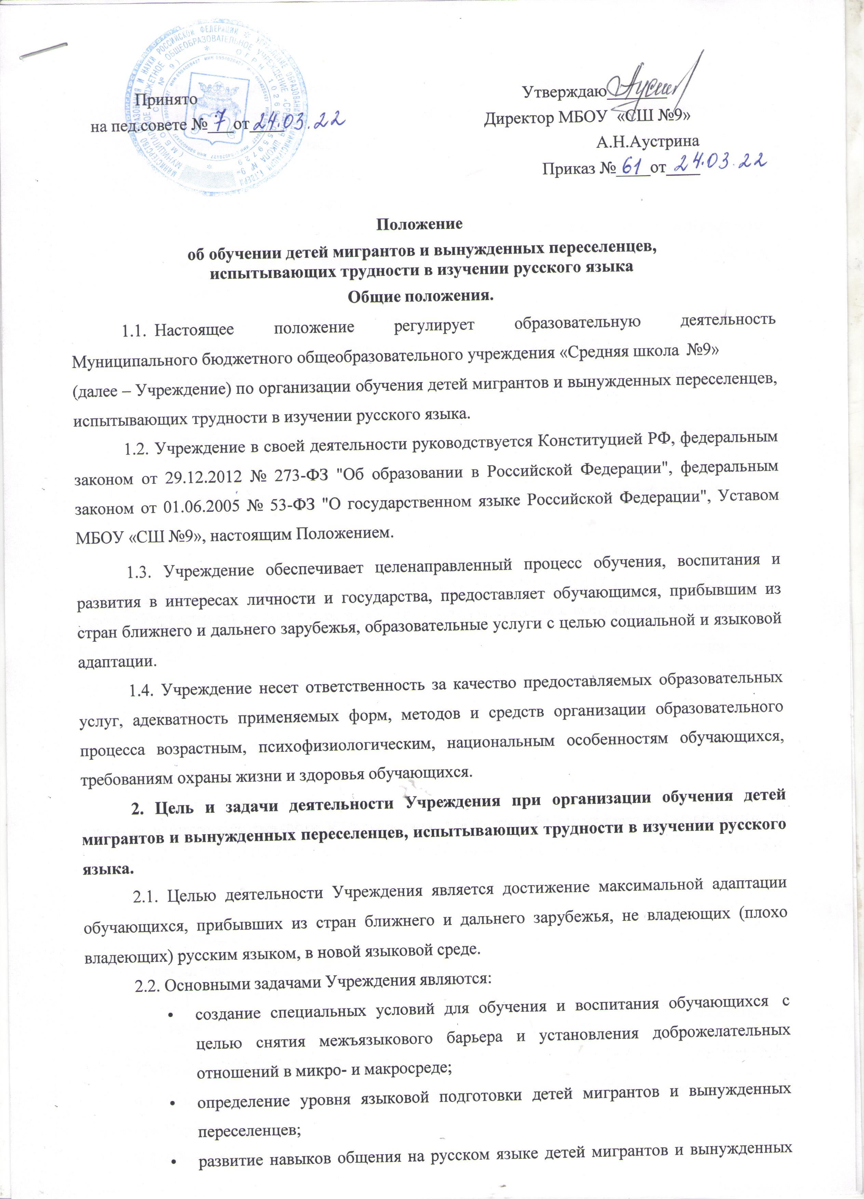Принято Утверждаю_______

на пед.совете №___от____ Директор МБОУ «СШ №9»

А.Н.Аустрина

Приказ №____от____

Положение

об обучении детей мигрантов и вынужденных переселенцев, испытывающих трудности в изучении русского языка

Общие положения.
  - Настоящее положение регулирует образовательную деятельность Муниципального бюджетного общеобразовательного учреждения «Средняя школа №9» (далее – Учреждение) по организации обучения детей мигрантов и вынужденных переселенцев, испытывающих трудности в изучении русского языка.
  - Учреждение в своей деятельности руководствуется Конституцией РФ, федеральным законом от 29.12.2012 № 273-ФЗ "Об образовании в Российской Федерации", федеральным законом от 01.06.2005 № 53-ФЗ "О государственном языке Российской Федерации", Уставом МБОУ «СШ №9», настоящим Положением.
  - Учреждение обеспечивает целенаправленный процесс обучения, воспитания и развития в интересах личности и государства, предоставляет обучающимся, прибывшим из стран ближнего и дальнего зарубежья, образовательные услуги с целью социальной и языковой адаптации.
  - Учреждение несет ответственность за качество предоставляемых образовательных услуг, адекватность применяемых форм, методов и средств организации образовательного процесса возрастным, психофизиологическим, национальным особенностям обучающихся, требованиям охраны жизни и здоровья обучающихся.
- Цель и задачи деятельности Учреждения при организации обучения детей мигрантов и вынужденных переселенцев, испытывающих трудности в изучении русского языка.
  - Целью деятельности Учреждения является достижение максимальной адаптации обучающихся, прибывших из стран ближнего и дальнего зарубежья, не владеющих (плохо владеющих) русским языком, в новой языковой среде.
  - Основными задачами Учреждения являются:
    - создание специальных условий для обучения и воспитания обучающихся с целью снятия межъязыкового барьера и установления доброжелательных отношений в микро- и макросреде;
    - определение уровня языковой подготовки детей мигрантов и вынужденных переселенцев;
    - развитие навыков общения на русском языке детей мигрантов и вынужденных переселенцев в обиходно-бытовой и учебной сферах;
    - развитие навыков русской устной и письменной речи у детей мигрантов и вынужденных переселенцев;
    - овладение обучающимися – детьми мигрантов и вынужденных переселенцев – правилами чтения, произношения;
    - психологическая подготовка обучающихся детей мигрантов и вынужденных переселенцев к успешному изучению предметов школьного цикла на русском языке;
    - обучение учащихся взаимодействию и сотрудничеству, формирование социального опыта обучающихся, социальная и языковая адаптация детей мигрантов и вынужденных переселенцев;
    - развитие целостного восприятия окружающего мира, представлений о человеке и обществе, обогащение лексического запаса детей мигрантов и вынужденных переселенцев;
    - формирование элементарной эрудиции обучающегося, его общей культуры;
    - социализация обучающихся, воспитание эмоционально-положительного взгляда на жизнь, формирование нравственных и эстетических чувств.
- Порядок организации обучения детей мигрантов и вынужденных переселенцев, испытывающих трудности в изучении русского языка.
  - Обучение начинается на основании приказа директора Учреждения после проведения входного тестирования для определения уровня владения русским языком и выбора дальнейшего маршрута обучения;
  - В состав комиссии по проведению тестирования детей мигрантов и вынужденных переселенцев, испытывающих трудности в изучении русского языка, входят:
    - директор школы;
    - заместитель директора Учреждения по коррекционно- развивающей работе;
    - учителя русского языка и литературы;
    - учителя математики;
    - учителя начальных классов;
    - педагог-психолог
3.3 В случае необходимости комиссия может рекомендовать учащемуся пройти ПМПК или определить класс его обучения на ступень (или несколько ступеней) ниже.
Все специалисты осуществляют свою деятельность в соответствии с должностными инструкциями.
- Организация образовательного процесса.
  - Организация образовательного процесса осуществляется в соответствии с приказом директора Учреждения.
  - Обучение ведется на русском языке.
  - Организация образовательного процесса регламентируется образовательной программой; учебным планом с указанием предметного содержания и нагрузки, а также расписанием занятий.
  - Обучение может осуществляется как в классе, так и индивидуально (при наличии медицинского заключения) .

